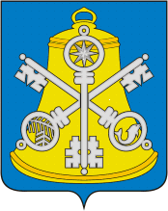

**Собрание Корсаковского муниципального округа**

**РЕШЕНИЕ**

Принято 30.01.2025 № 85/01-27.

на 27-м заседании 7-го созыва

О досрочном прекращении полномочий

мэра Корсаковского муниципального округа

Руководствуясь пунктом 2 части 6 статьи 36 Федерального закона от 06.10.2003 № 131-ФЗ «Об общих принципах организации местного самоуправления в Российской Федерации», пунктом 2 части 1 статьи 40 Устава Корсаковского муниципального округа Собрание РЕШИЛО:

1. Прекратить досрочно полномочия мэра Корсаковского муниципального округа Ивашова Александра Владимировича с 27.01.2025 в связи с отставкой по собственном желанию.
2. Настоящее решение вступает в силу со дня его принятия.
3. Опубликовать настоящее решение в газете «Восход» и разместить на официальном сайте Собрания Корсаковского муниципального округа.

Председатель Собрания

Корсаковского муниципального округа Л.Д. Хмыз